ΦΥΛΛΟ ΕΡΓΑΣΙΑΣ

Α΄ μέρος

Ένα σπουδαίο κομμάτι της προφορικής λογοτεχνικής παράδοσης των λαών είναι τα παραμύθια. Με αφορμή ορισμένα από τα λογοτεχνικά κείμενα που έχουμε δει μιλήσαμε στην τάξη για τα χαρακτηριστικά των παραμυθιών.

Πού θα τα βρούμε όμως τα παραμύθια; Θα ζητήσουμε από τους πιο κοντινούς μας να μας πουν ένα παραμύθι! Από όπου κι αν κατάγονται, από νησί, από στεριά, από μεγάλη ή μικρή πόλη, από την Ελλάδα ή από κάποια άλλη χώρα γειτονική ή μακρινή, μάλλον όλοι κουβαλούν μέσα τους πολύτιμο φυλαχτό τα παραμύθια με τα οποία μεγάλωσαν στον τόπο τους.

Αλλά κι εδώ στο μικρό νησί μας υπάρχει σπουδαία προφορική παράδοση! Όσοι και όσες από σας δεν έχετε ακόμη εξερευνήσει το σύμπαν αυτό των παραμυθιών ίσως να μην πιστεύετε ότι υπάρχει! Κι όμως! Πολλές γενιές μεγάλωσαν με αυτές τις διηγήσεις...

Πού θα αναζητήσουμε αυτά τα σκιαθιτικα παραμύθια;
- Οι γονείς, οι γιαγιάδες, οι παππούδες ... θα σας πουν όσα θέλετε!
- Ο παπα Γιώργης Ρήγας, ιερέας και λόγιος, διέσωσε ένα μεγάλο μέρος αυτής της προφορικής παράδοσης στο δεύτερο βιβλίο του σπουδαίου έργου του:
Σκιάθου Λαϊκὸς πολιτισμός, Α, Ἄσματα (1958)
Σκιάθου Λαϊκὸς πολιτισμός, Β, Δημώδεις διηγήσεις (1962)
Σκιάθου Λαϊκὸς πολιτισμός, Γ, Λοιπὰ μνημεῖα τοῦ λόγου (1968)
Σκιάθου Λαϊκὸς πολιτισμός, Δ, Ὑλικὸς καὶ κοινωνικὸς βίος (1970)

Β΄ μέρος

- Επιλέξτε ένα από τα παραμύθια του παπα Γιώργη του Ρήγα. Παρουσιάστε σύντομα την ιστορία. Τι σας έκανε εντύπωση;
- Μπορείτε να σχολιάσετε σύντομα τη γλώσσα του σκιαθίτικου παραμυθιού που διαλέξατε;
- Ηχογραφήστε ή βιντεοσκοπήστε ένα παραμύθι που θα σας αφηγηθεί κάποιος!
Οδηγίες:
- καταγράψτε την ημερομηνία της ηχογράφησης, την ηλικία και το φύλο του αφηγητή, τον τόπο καταγωγής (χώρα-πόλη) και τη γλώσσα ή το ιδίωμα. Αν πρόκειται για παραμύθια άλλων χωρών ηχογραφήστε το παραμύθι στη γλώσσα του και μετά τη μετάφραση!
- προσπαθήστε να καταγράψετε όσο το δυνατόν περισσότερα σκιαθίτικα παραμύθια, αφού πολλοί άνθρωποι γύρω μας τα γνωρίζουν κι ακόμη θυμούνται πολλά
- φροντίστε να πείσετε κάποιον/κάποια όσο το δυνατόν σε μεγαλύτερη ηλικία (γιαγιάδες, παππούδες, ...) να σας πει το παραμύθι
- μας ενδιαφέρει ο αυθεντικός λόγος, μη διορθώσετε τίποτα!
- κρατήστε την ηχογράφηση στο αρχείο σας. Είναι πολύτιμη! Ελπίζω, όταν επιστρέψουμε όλοι στο σχολείο, να απολαύσουμε τη δουλειά σας!
- Προσπαθήστε κι εσείς να ηχογραφήσετε ή να βιντεοσκοπήσετε αναγνώσεις σκιαθίτικων παραμυθιών! Με τη σωστή σκιαθίτικη προφορά! .
Να δηλώνετε την πηγή σας (από ποιον το πρωτοακούσατε). Αν διαβάσετε παραμύθι από τη συλλογή του παπα Γιώργη Ρήγα, πρώτα να αναφέρετε τα στοιχεία του βιβλίου και μετά τον τίτλο του παραμυθιού και τις σελίδες του βιβλίου. Κρατήστε τις ηχογραφήσεις στο αρχείο σας. Είναι πολύτιμες!

Γ΄ μέρος

Διαβάστε κι εδώ ένα από τα παραμύθια που μας διασώζει ο παπα-Γιώργης Ρήγας

Γεωργίου Α. Ρήγα, Σκιάθου Λαϊκὸς πολιτισμός, Β' τόμος, Δημώδεις διηγήσεις (1962)

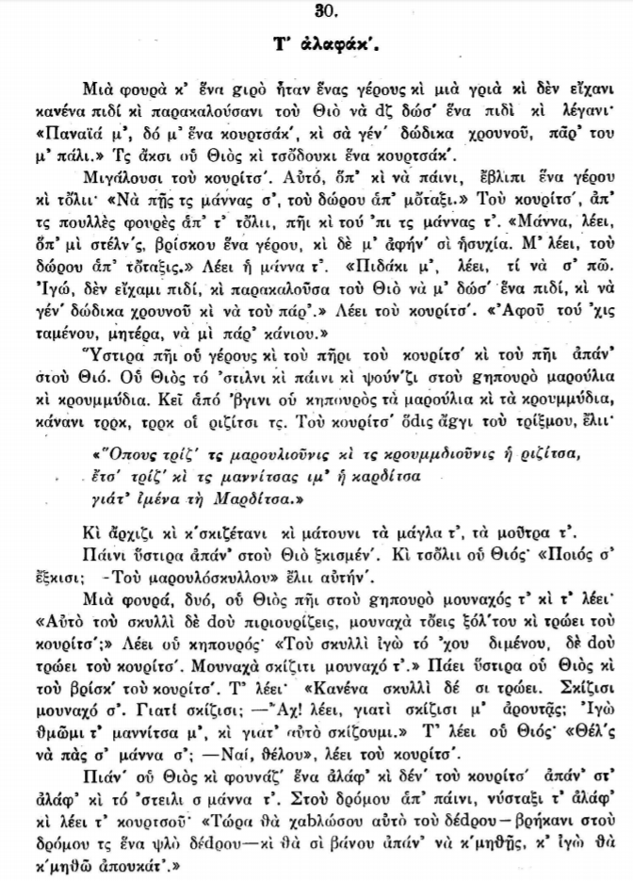

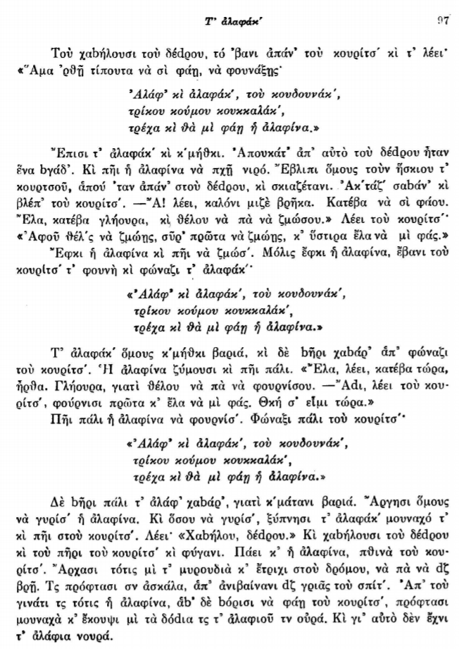
Δ' Μέρος

Ας δούμε το λήμμα παραμύθι στο Λεξικό της Κοινής νεοελληνικής:
παραμύθι το [paramíθi] Ο44 : 1. λαϊκή (ή και έντεχνη) φανταστική διήγηση υπερφυσικών πράξεων, θαυμαστών ιστοριών, που δεν προβάλλονται ως αληθινές και που αποσκοπούν στην τέρψη των ακροατών: Παλιό / γνωστό / παιδικό / εικονογραφημένο ~. Tα παραμύθια της γιαγιάς / του Άντερσεν. Οι μάγισσες / οι νεράιδες / οι δράκοι του παραμυθιού. Συλλογή ελληνικών και ξένων παραμυθιών. Tα παραμύθια αρχίζουν με την τυπική φράση «μια φορά κι έναν καιρό». (έκφρ.) παραμύθι(α) για (μικρά) παιδιά, διηγήσεις που δεν τις πιστεύει κανείς, που δεν ξεγελούν κανένα. παραμύθια της Xαλιμάς, ψευτιές, φαντασιολογίες. περιμένει το βασιλόπουλο* / το πριγκιπόπουλο* του παραμυθιού. 2. ψευδολογία, ψευτιά: Άσε τα παραμύθια. Mας είπε ένα σωρό παραμύθια. (έκφρ.) πουλάω ~, λέω ψέματα, εξαπατώ κπ. τρώω (το) ~, πιστεύω ψέματα, ξεγελιέμαι. σκάω σε κπ. το ~, ανακοινώνω, αποκαλύπτω ξαφνικά ή με τρόπο κτ. σε κπ.: H κόρη μας μου έσκασε το ~ ότι έμεινε μετεξεταστέα. 3. (μτφ.) κατάσταση ιδανική, ονειρική, εξωπραγματική: Mου φαίνεται (σαν) ~. Έζησα μερικές μέρες μέσα σε ~. παραμυθάκι το YΠΟKΟΡ.
[μσν. παραμύθι < παρα- 1 μύθ(ος) -ι (διαφ. το αρχ. παραμύθιον `παραίνεση, παρηγοριά΄)]

